Конспект занятия по физической культуре в старшей группе совместно с родителями
Педагоги:
Соловьева О.В.
Кольчурина И.С.

Цель: Создание условий для совместной двигательной активности детей с родителями в условиях детского сада и формирование интереса родителей к спортивным занятиям детей.
Задачи: 1. Создать в физкультурном зале комфортную эмоционально- психологическую атмосферу для родителей и детей.
2. Обогащать двигательный опыт детей, развивать ориентировку в пространстве, глазомер, координацию движений;
3. Учить детей ходьбе и бегу друг за другом, врассыпную, основам владения мячом;
3. Содействовать возникновению у родителей и детей чувства радости, удовольствия от совместных игр.
4.формировать у детей и родителей потребность в здоровом образе жизни в семье; оказать практическую помощь в овладении знаниями об укреплении и сохранении здоровья ребенка;
Оборудование: кубики по количеству детей; мячи большие резиновые по количеству детей
Участники: родители, дети.
Ход занятия:
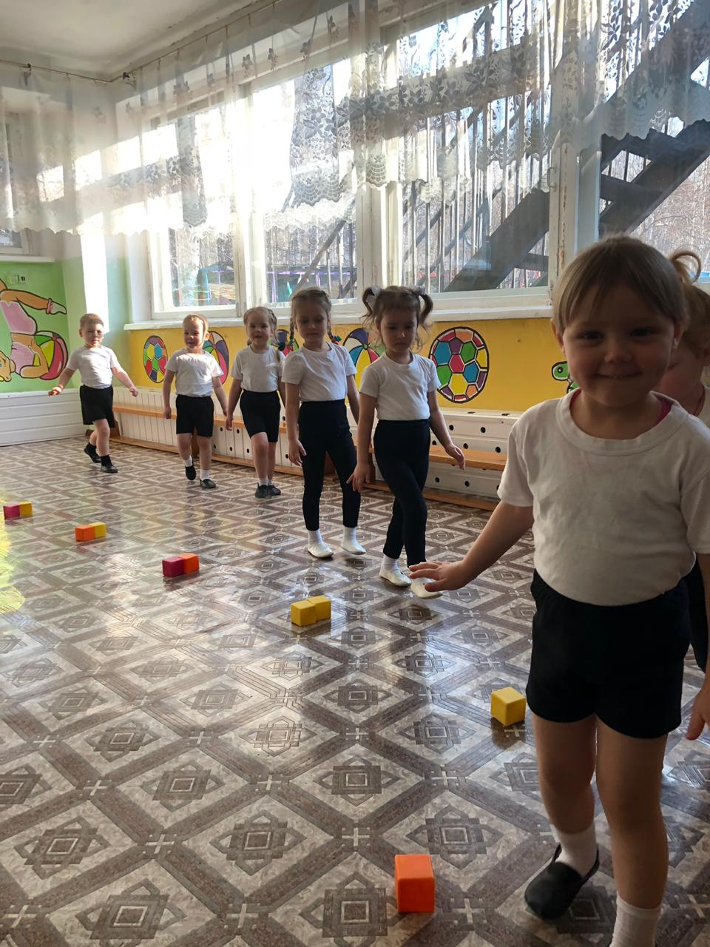
Инструктор. Здравствуйте, дорогие дети. Здравствуйте, уважаемые взрослые! Сегодня мы вас пригласили на наше занятие, чтобы вы посмотрели, как ваши дети занимаются на физкультурном занятии.
Инструктор: Зашагали ножки топ, топ, топ,
прямо по дорожке, топ, топ, топ.
Ну, ка веселее вот как мы умеем, топ, топ, топ.
Дети идут по кругу друг за другом.
Инструктор: На носочках мы идем,
Прямо голову несем.
Ходьба на носках, руки вверх.
Инструктор: Мы шагаем, мы шагаем
Выше ноги поднимем.
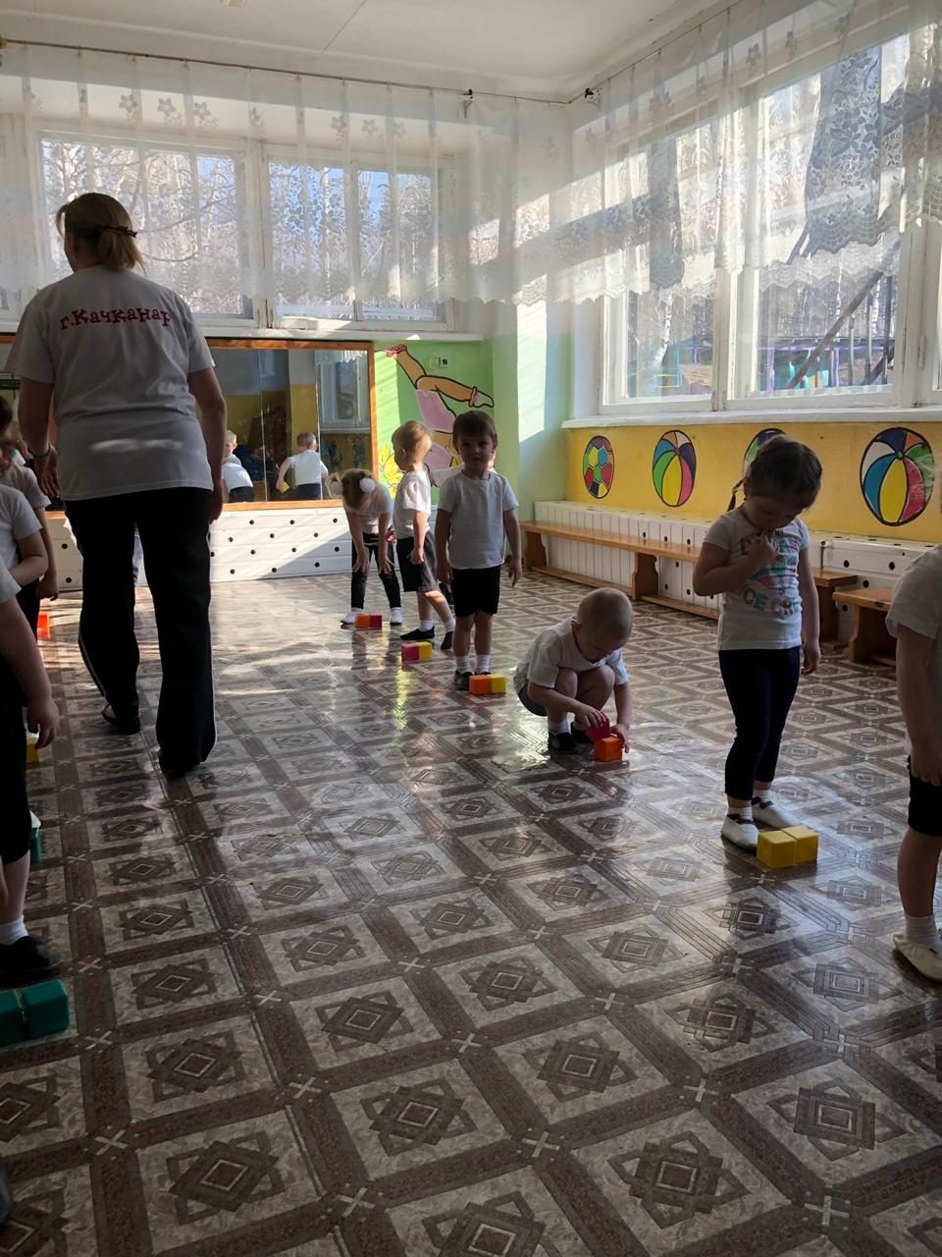
Ходьба с высоким подниманием колен.
Инструктор: Мы бежали, мы бежали
Никого не обогнали.
Бег по кругу.
Инструктор: Переходим на ходьбу и перестраиваемся в три звена.
ОРУ с КУБИКАМИ
1упр. И. п. – стоя кубики внизу.
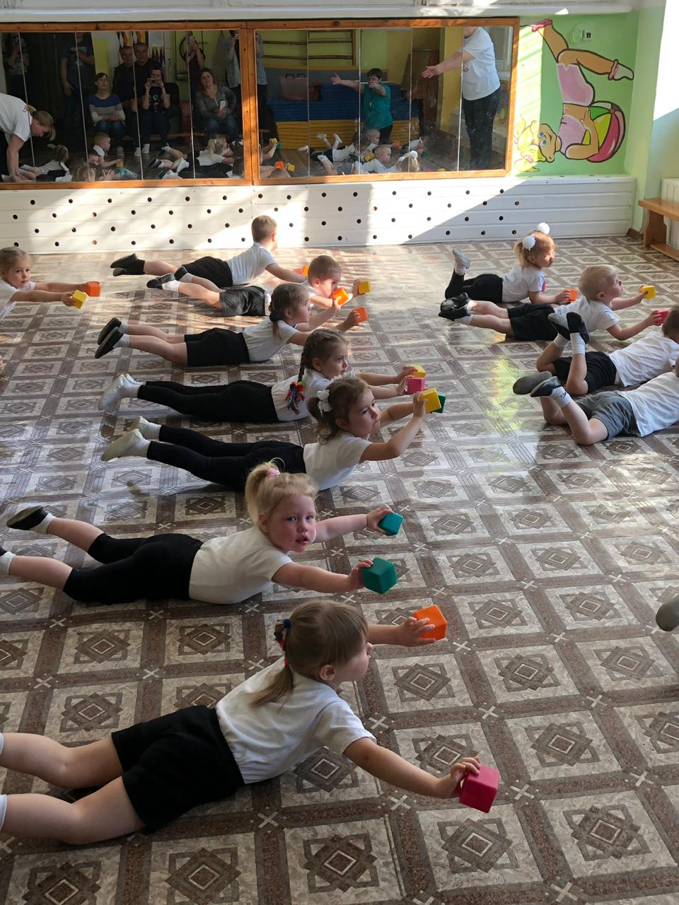
1-поднимаем кубики встречаются перед собой; 2- кубики встречаются за спиной и т.д.
2 упр. И. п. – стоя руки с кубиками опущены.
1-поднять руки в стороны; 2- возвращаемся в и.п.;
3 упр. И. п. – сидя на полу, ногу врозь.
1- наклон вперед к правой ноге; 2 -и.п. и т.д.
4 упр. И.п. – лежа на полу на животе, руки вытянуты вперед.
1- поднять одновременно прямые руки и ноги (лодочка); 2- и.п.
5 упр. И.п. стоя пятки вместе, носки врозь
1- присесть, 2- встать и т.д.
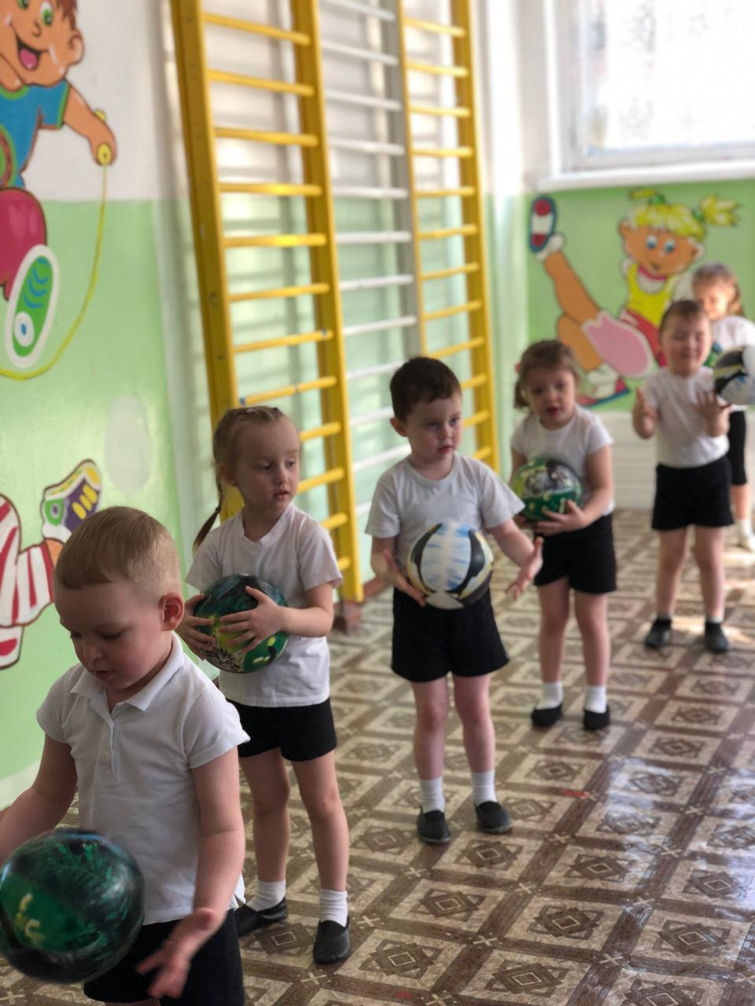
6 упр. Прыжки на двух ногах, вокруг кубиков.
ОВД
1 упр. Подбрасывать мяч двумя руками вверх и ловить его.
2 упр. Бросать мяч вниз и после отскока от пола ловить его.
3 упр. Подбрасывать мяч двумя руками вверх, пропустить его, чтобы он упал на пол и ловля его после отскока.
ПОДВИЖНЯ ИГРА «САМОЛЕТИКИ И ТУЧКИ»
Дети стоят в кругу парами, друг за другом. Кто стоит впереди тот «тучка», у него руки на поясе, кто сзади «самолетик» , у него руки в стороны.
Самолетики летят, и на землю не хотят,
Самолетики, несутся, и друг с другом не столкнуться….
После слов «Тучки», каждый самолетик летит к своей «тучке». Дети меняются местами и игра продолжается.
ГИМНАСТИКА
«УЛИТКА» И. п. лежа на животе, руки в упоре перед грудью, выпрямить руки в локтях, прогнуться назад, опуститься.
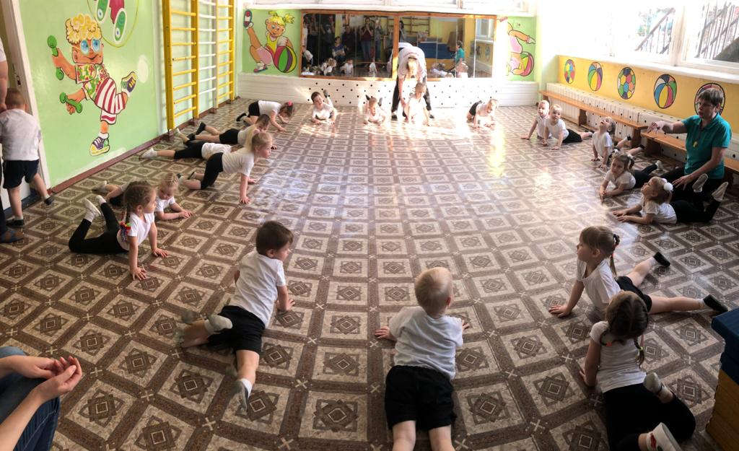
«ЗАМОЧЕК - КОЛЕЧКО» И. п. лежа на животе, ноги согнуть в коленях, руками держаться за стопы, приподнять верхнюю часть туловища, ноги стараться выпрямлять, опуститься.
«ЛЯГУШКА» И. п. лежа на животе, руки в упоре перед грудью, ноги согнуть в коленях и тянуться ими до головы, руки выпрямить в локтях.
«КУНЕЧИК» И. п. лежа на животе, руки в упоре перед грудью, ноги согнуть в коленях и тянуться ими до головы, руки выпрямить в локтях, поочередно опускать одну ногу на пол, а другая у головы.
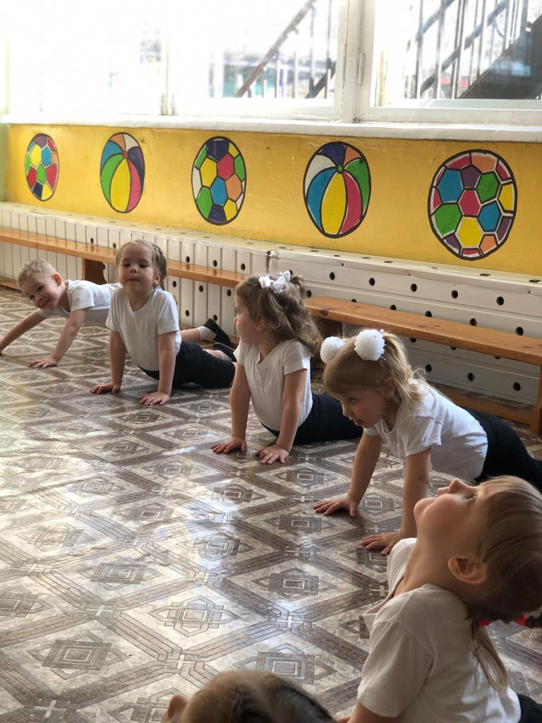
«КОШКА СЕРДИТСЯ - ЛАСКАЕТСЯ» И. п. стоя на четвереньках, прижать голову к груди, округлить спину, прогнуться в спине и голову отвести назад.
«ВЕРБЛЮД» И. п. стоя на коленях, руками коснуться пяток, прогнуться назад.
«РЫБКА» И. п. стоя на коленях, сесть на пол между пятками и лечь на спину.
ТОЧЕЧНЫЙ МАССАЖ

- Соединить ладони и потереть ими одна о другую до нагрева.
- Нажимать указательным пальцем точку под носом.
- Указательным и большим пальцем лепить уши.
- Прижать уши к голове.

